Over de warme bakker: George en Els Jansen

door Frans Witteman

Inleiding
In de serie over verdwenen winkels in Hoogmade deze keer de geschiedenis van de bakkerij en de winkel van George Jansen en Els Jansen-van Duyn op Kerkstraat 55. George Jansen nam op 30 juni 1965 de bakkerszaak over van George van der Voorn en Dora van der Voorn-Janson. George was daar toen al bedrijfsleider. Om gezondheidsredenen moest George van der Voorn als bakker stoppen. Na ruim dertig jaar beëindigden George en Els de bedrijfsvoering van de bakkerszaak op 4 september 1999. Hiermee kwam een einde aan een eeuwenlange vanzelfsprekend. De inwoners van Hoogmade moesten het voortaan doen zonder een eigen ‘warme bakker’.

Het begin
George (Sjors) Jansen werd, samen met zijn tweelingbroer Koos, eind januari 1943 geboren. Zij waren de jongste kinderen van het metselaarsgezin van Koos Jansen en Gré Jansen-Otte. Ze woonden aan de Does op Van Fenemalaan 6. Na de (voortgezet) lagere school werd George op de Bisschoppelijke Nijverheidsschool (BNS) in Voorhout opgeleid tot (banket)bakker. In het begin van de jaren zestig kwam hij als leerling-bakker in zijn geboortedorp in dienst bij bakker George van der Voorn. De jonge George kwam al vrij snel voor een belangrijke keuze. Bakker Van der Voorn werd ziek en moest stoppen met werk en winkel. Op 22-jarige leeftijd nam George Jansen in 1965 de zaak over van zijn ‘baas’. Na de overname werd de winkel vergroot en in mei 1967 werd de vernieuwde bakkerszaak heropend: “Onze speciale feestreclame deze week: 250 gr KOEK van 1.10 voor 0.75, ROGGEBROOD van 0.52 voor 0.26, CAKE 45 cent per 100 gram.”

Van kleuterjuf tot bakkersvrouw
In het begin van de jaren zestig van de vorige eeuw nam het aantal leerlingen van de lagere school flink toe. De oude school op Kerkstraat 49 werd te klein. Er moesten klaslokalen bij komen. Het kerkbestuur beschikte over een stuk braakliggende grond schuin tegenover de parochiekerk. Op die open plek, naast de woning van Piet Hoogenboom de koster, werden twee houten noodlokalen gebouwd voor de kleuters van Hoogmade. Kleuterjuffen in die tijd waren: Tineke van Diest, Els van Duyn en mw. M. Siersma-Aalders. In die jaren zullen ‘bakker George’ en ‘juf Els’ elkaar hebben leren kennen. Ze trouwden in 1969. Samen kregen ze op vier kinderen: Michaël, Rodger, Bobby en Nancy.
De twee noodlokalen werden, na de ingebruikname van de nieuwe lagere school Ter Does in september 1972, gesloopt. Op die locatie werden door de metselende broers van George, Jan en Freek, samen met de timmerlieden van Hein Verbij rond 1973-1975 drie woningen-onder-een-kap gebouwd. George, Els en hun gezin betrokken rond 1975 een van deze drie woningen: Kerkstraat 34.

Bakkers in het verleden
Dagelijks brood en bakken horen al eeuwenlang bij het leven van mensen. Brood, vis, water en wijn zijn wereldwijd basiselementen in het voedsel van de mens. De verhalen in de Thora of de Bijbel getuigen ervan. De eetgewoomten van de inwoners van Hoogmade zijn daarop geen uitzpndering. Een warme bakker hoort bij het dorp Hoogmade. In welk jaar de eerste warme bakker zich vestigde in Hoogmade is niet bekend. Uit een morgenboek van het Hoogheemraadschap is bekend dat in 1580 in Hoogmade een bakker actief was: Pieter Willemsz. Deze Pieter zonder achternaam werd in de jaren daarna opgevolgd door verschillende bakkers. In 1777-1778 vestigde de eerste Witteman zich in ons dorp: hij werd bakker!
Andries Witteman
Andries Witteman (1754 - 1837) was de eerste Witteman die zich in Hoogmade vestigde. Hij trouwde op 12 januari 1778 met Teunisje Bleeshorst. Oom Toon: “Zijn vak heeft hij waarschijnlijk geleerd bij zijn oom Jan, bakker te Sassenheim. De bakkerij werd gevestigd op de hoek van de tegenwoordige Noordeinde en de Kerkstraat t.o. de Hervormde Kerk. In 1778 aldus omschreven: “….de broodbackerije op opstal van dien boomgaard, potinge, plantinge, en verder getimmerte daaraan ende gelegen op de grond van den Heer van Hoogmade, in de kerkbuurt naast de pastorie,…….”.
Vader Andries leerde het bakkersvak aan zijn zoon Cornelis Witteman. Eind 1835 is bakker Andries Witteman 81 jaar oud. Het is twee jaar vóór zijn overlijden. Zijn zoon Cornelis was in 1833, 50 jaar oud, overleden. Diens vrouw Antje Akerboom was in april 1832 overleden. De nog levende kinderen zullen de bakkerij niet hebben willen of kunnen voortzetten. De bakkerij werd publiek geveild. In de Leydse Courant van 28 december 1835 werd “…de Afslag en finale Gunning” van “de Huizing en Broodbakkerij, staande binnen in de Gemeente van Hoogmade” voor “Donderdag den 7 januarij 1836 in het Gemeente-Huis te Koudekerk” aangekondigd. Met de verkoop kwam na bijna 60 jaar een einde aan de bakkersactiviteiten van de Wittemannen in Hoogmade.
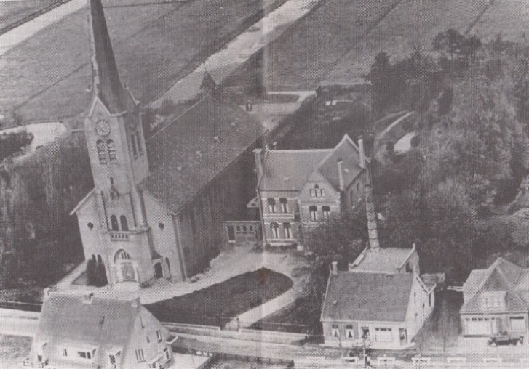
Omstreeks 1935: de R.K.-parochiekerk met pastorie en de winkel en de bakkerij met toren van Koos van der Voorn. Rechts de manufactuurwinkel van Cees van Schagen. Linksonder de woningen Kerkstaat 24 resp. 26 van nu de familie Lieverse resp. Van Leeuwen.
Van vader en zoon Van der Voorn naar Jansen
Zoals opgemerkt nam George Jansen in 1965 bakkerij en winkel over van George van der Voorn (1910-1973) en Dora van der Voorn - Janson (1910-2004). George van der Voorn had het vak geleerd van zijn vader Meester-Broodbakker Jacobus (Koos) P. van der Voorn (1880-1943). Koos van der Voorn was gehuwd met F. (Flora) F. van der Voorn-van Tol (1881-1951).
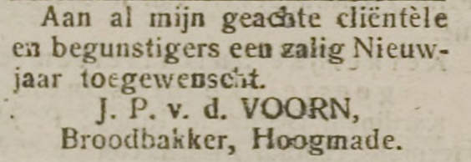
Leidsche Courant van 30 december 1911.
Koos van der Voorn nam in 1907 de bakkerij over van Theodorus Bronstring. Een eerste Nieuwjaarswens voor zijn klanten is bekend uit 1911.
Zoon George nam de Brood-, Koek- en Banketbakkerij in 1943 over van zijn ouders. Hij huwde met Dora Janson uit Leiden. Samen kregen ze zeven kinderen. Allen hebben veel geholpen in winkel en wijk. Maar vader George van der Voorn opvolgen als brood- en banketbakker zat er niet in.
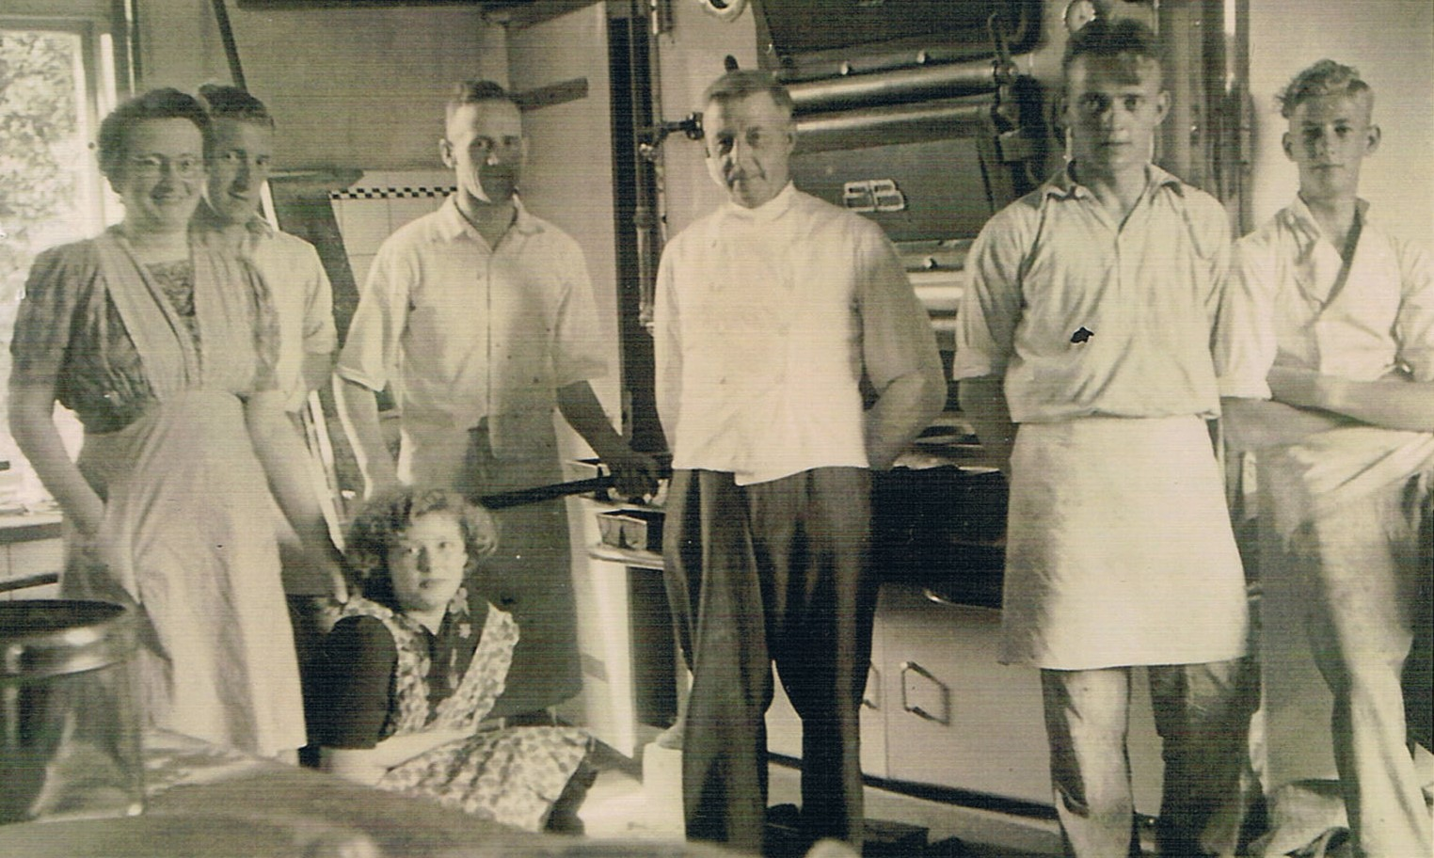
Een foto voor de bakkersoven in 1951-1952 (v.l.n.r.): Dora van der Voorn-Janson, Bert Bank, Gré van der Geest, George van der Voorn, Bas van Leeuwen, Leo van Dijk en Martien Hogenboom.

Concurrentie van ‘koude’ bakkers
In Hoogmade had de warme bakker in de vorige eeuw geen concurrentie van een warme bakker, wel van zogenaamde ‘koude’ bakkers. Een ‘koude’ bakker is een winkelier die brood laat aanleveren door een warme bakker of een industriële bakker. De ‘koude’ bakker ventte en verkocht het brood.
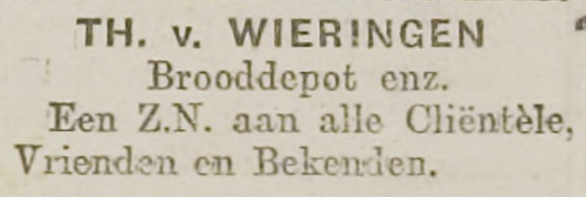
Leidsche Courant van 31 december 1923.
‘Koude’ bakker: Dorus van Wieringen
Nicolaas Theodorus (Dorus) van Wieringen (1879-1968) was een van de zeventien kinderen van Jacobus (Koos) van Wieringen (1840-1926) en Maria Wilhelmina Zwetsloot (1849-1927). Als negende kind in de rij werd ook hij geboren op de boerderij ‘Ora et Labora’ aan de Klaverweijdeweg in Hoogmade. “Dorus was eerst tuinder te Hoogmade. Hij pachtte de voorste helft van ‘de Smalle’, een stuk weiland achter de boerderij ‘Ora et Labora’. Vooral in de oorlogsjaren 1914-1918 werd er flink verdiend door het verbouwen van witte kool, welke naar Duitsland geëxporteerd werd. ……..Na de oorlog zag Dorus minder brood in het tuinen en probeerde daarnaast zijn kost te verdienen als ‘koude bakker’. Hij haalde het brood bij ‘warme’ bakker Nicola op het Levendaal in Leiden en ventte dat op eigen risico in het dorp uit. In januari 1929 besloot hij om in de bollen te gaan werken. “
‘Koude’ bakker: Josephus Jaspers
Op 24 mei 1921 ging ‘De Oude Ark’ in vlammen op. ‘De Oude Ark’ bestond uit vijf woningen en stond op het huidige adres Kerkstraat 62. Het perceel waar in 2005 het appartementencomplex “De Heerlijcke Pons’ werd gevestigd. De familie Jaspers was een van de gedupeerde families: hun (kruideniers)winkeltje, waar ook brood werd verkocht, ging in vlammen op. De familie Jaspers verhuisde naar Leiden. “Mr. Brood-Bakker” Koos van der Voorn had een concurrent minder. Maar niet voor lang.
‘Koude’ bakker: Jac. van der Eng
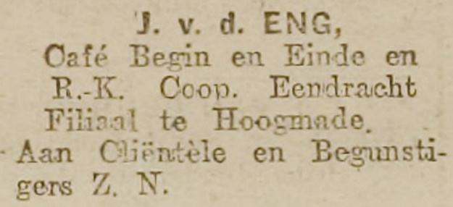
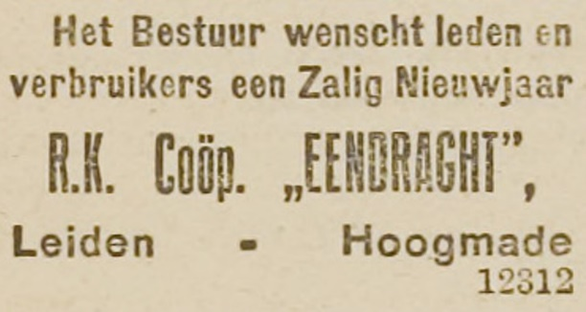
Na de brand werd op die locatie een nieuw pand gebouwd. In de loop van 1922 werd door de Rooms-Katholieke Coöperatie ‘Eendracht’ uit Leiden en/of J. van der Eng een café en een winkel ‘gevestigd’ op Kerkstraat 62.
Leidsche Courant van 30 december 1922, pagina 5 resp. 13.
De familie Van der Eng gaven het café de naam ‘Begin en Einde’. Een mooie naam voor het café dat in latere jaren in de volksmond de naam ‘Café Pons’ kreeg, vernoemd naar zoon Pontius. Naast het café begon de familie Van der Eng op Kerkstraat 62 ook met een kruidenierswinkel. Het was een filiaal van de R.K. Coöperatie ‘Eendracht’, bakkerij en grutterswinkel, aan de voormalige Zijdgracht 1 in Leiden.
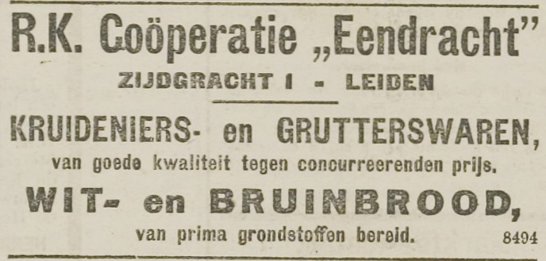
Leidsche Courant van 6 september 1921.
Warme bakker Koos van der Voorn kreeg daarmee opnieuw concurrentie van een ‘koude’ bakker. Gebakken brood uit Leiden werd in het dorp aan de man gebracht. Ergens rond 1950 is de familie Van der Eng gestopt met de kruidenierswinkel en ging door met ‘Café Pons’.
Een ondernemende bakker
De ondernemende George en Els Jansen wilden meer dan brood en banket in Hoogmade. In de loop der jaren ontplooiden zij verschillende initiatieven om hun onderneming uit te breiden. Ze openden bakkerswinkels in Leiden en Voorschoten en creëerden een eigen “wonderbrood”: ‘Het Hoogmadenaartje’. Hun contacten met de horeca-familie Van der Valk - in Voorschoten “De Gouden Leeuw” en in Wassenaar “De Bijhorst”- brachten hen op het plan om ook in de horeca actief te worden.
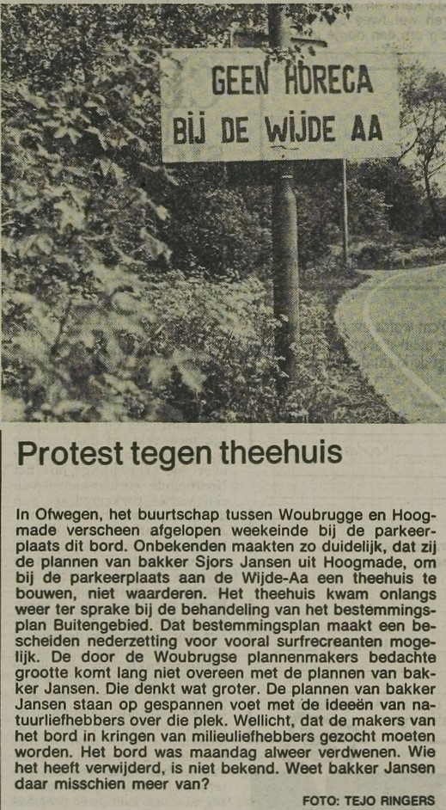
Leidse Courant, 20 mei 1988.

Zwem- en surfsteiger met horecagelegenheid aan de Wijde Aa
In april 1986 presenteerde bakker George Jansen uit Hoogmade een plan voor een theehuis annex surfsteiger. De locatie betrof een stuk grond in de Vlietpolder aan de Wijde Aa in Ofwegen, een plek waar vroeger door veel Hoogmadenaren werd gezwommen. Medio augustus 1986 besprak de gemeentelijke Commissie Ruimtelijke Ordening dit plan. Over de aanleg van een zwem- en surfsteiger waren de leden positief. Uitermate sceptisch was de raadsadviescommissie over de vestiging van een “café” op die plek. Men was bang voor verloedering van de natuur aldaar.

Hoewel de gemeente Woubrugge in eerste instantie niet enthousiast was veranderde zij in 1987 de agrarische bestemming in de bestemming ‘dagrecreatie’, met de mogelijkheid van een theehuis van maximaal 50 m2. Er werden bezwaarschriften ingediend, o.a. van buurtbewoners. Er volgden procedures bij de gemeente, de provincie en de Raad van State. De Raad van State besliste uiteindelijk in november 1989 dat er wel een horecavoorziening mocht komen, maar niet groter dan 50m2.
Naar aanleiding van deze beslissing zag bakker Jansen af van de realisatie van een horecagelegenheid bij de Wijde Aa. “Dat vind ik te klein. Voor een ondernemer is dat niet winstgevend genoeg”, aldus Jansen.

Ruim vijf jaar later, in februari 1995, werd in de raadscommissie Algemeen Bestuur en Financiën (ABF) opnieuw gediscussieerd over de mogelijkheid om in Ofwegen aan de Wijde Aa een recreatievoorziening te bouwen. Nu werd het plan voor een theehuis weer opgepakt in combinatie met een milieu-educatief centrum. Buurtbewoners en politiek Jacobswoude waren nadrukkelijk tegen dit voorstel. In oktober 1997 deelde bakker Jansen mee dat hij afzag van het voornemen om een theehuisje te bouwen. Bakker Jansen had het perceel verkocht.

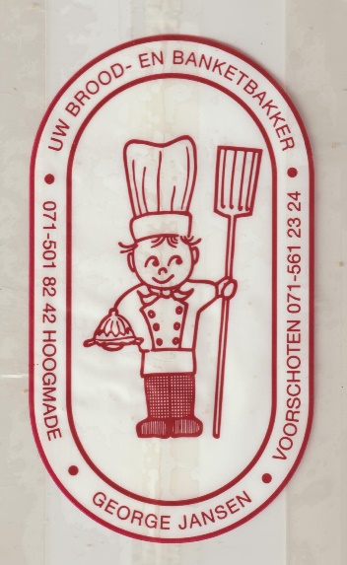
‘t Hoogmadenaartje of ’t Groentje

In het najaar van 1996 haalde bakker Jansen de regionale pers met de introductie van een nieuwe broodsoort: ‘t Hoogmadenaartje of ’t Groentje’. Het Leidsch Dagblad kopte op 31 oktober 1996 het betreffende artikel als volgt:” ’t Hoogmadenaartje is goed voor alles”. Het blad ‘Het op Zondag’ opende op 17 november 1966 een artikel met de titel “Wonderbrood veegt darmen”. Samen met kruidenkenner Hette Yftin ontwikkelde George Jansen dit brood met als resultaat: “ ’t Groentje vertraagt namelijk het verouderingsproces, verbetert de prostaatwerking en neemt maag- en darmklachten meestal weg.” De geneeskrachtige kruiden in het “wonderbrood” waren: “kardamon, pompoen- en zonnebloempitten en brandnetelblad”. Het artikel eindigde met de nuchtere constatering: “Maar mensen moeten nou niet gaan denken dat ze onaantastbaar worden of dat ze nooit meer kanker kunnen krijgen. Want je moet alles in de juiste proporties zien. Het voorkomen van fysieke ellende begint met bewust leven. En daar past dat Groentje nou perfekt in! “

Mooi en zwaar
Het bakkers vak is een mooi beroep. In dat beroep zijn veel vaardigheden en creativiteit van belang. Dat alles om dagelijks in alle vroegte vers brood te bakken, lekkere koek en banket te maken en taarten feestelijk te versieren. Naast het werken in de bakkerij vragen wijk en winkel ook ruime aandacht voor de vervulling van de wensen van de klanten. En dat alles zes dagen in de week, week in, week uit. Al met al dus ook een zwaar beroep. George Jansen zei daar bij de sluiting van de bakkerszaak het volgende over: “Ik was direct door het vak gegrepen. Vond het prachtig zo’n bakkerij. Mijn vader was metselaar en had een hoop stukadoor- en pleisterklussen, maar dat vond ik te koud. Daarbij was ik ook een snoeperdje. Het bakkersvak lag mij dus beter.“
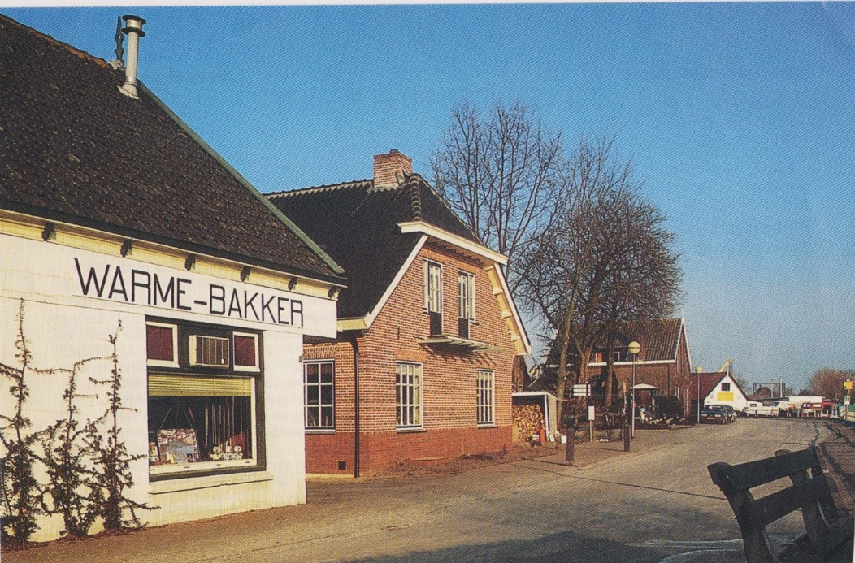
De bakkerswinkel van George en Els Jansen in het voorjaar van 1996. Daarnaast de woning van Jan en Hendrien van Leeuwen, dan anno nu de woning van Cor en Ellen Vlieger en de schuur van de toenmalige scheepswerf van de gebroerders Dorus en Kees Colijn.
Om alles in goede banen te leiden was er allereerst de steun en hulp van partner Els. Samen met hun personeel en later hun kinderen runden George en Els de bakkerszaak. Els in hoofdzaak in de winkel, George vooral in de bakkerij en samen met hun personeel ook nog de bezorging. Het venten van brood en lekkers vanuit de bakkerskar en voor de buitengebieden vanuit de rieten mand voorop de grote transportfiets. Enkele namen van meisjes/dames die hielpen in de winkel: Hanny Pouw, Nel Rijkelijkhuizen en Kick van Houten. In de bakkerij en de wijk werden George en Els in de loop der jaren onder meer geholpen door Ries van der Meer, Ton de Vos, John Elstgeest, Gerard Elstgeest, Ton van der Ploeg, Jos van der Wereld en vele andere (jeugdige) hulpkrachten.
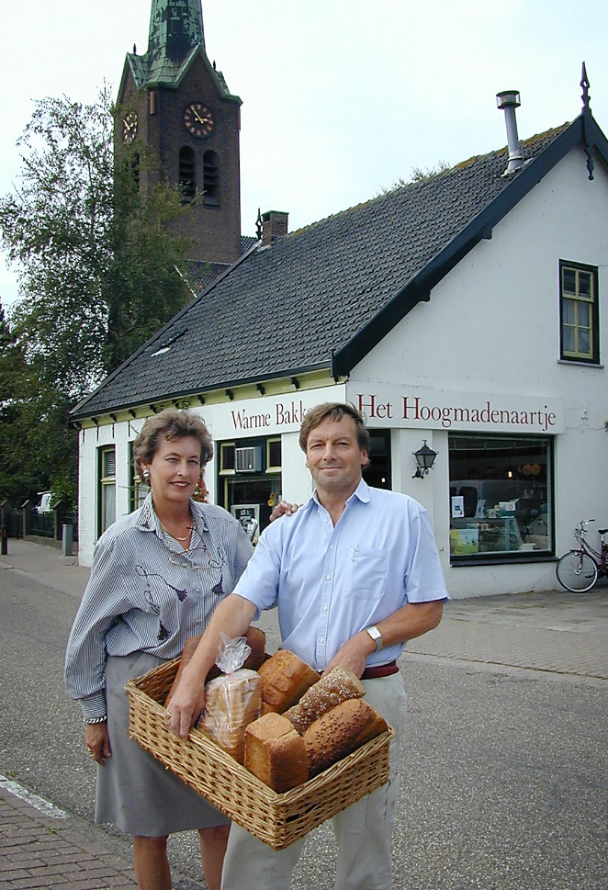
Els en George Jansen bij hun afscheid in 1999.
De laatste warme bakker in het dorp
In totaal runden George en Els Jansen 35 jaar deze bakkerij met winkel en wijk. De zaak kwam in 1997-1998 in de verkoop, maar verkopen lukte niet. Het inwonersaantal van Hoogmade was te gering om een warme bakkerszaak rendabel en succesvol over te nemen en voort te zetten. Begin september 1999 beëindigden zij de bedrijfsvoering van hun bakkerszaak. Op zaterdag 4 september konden de trouwe klanten voor hun brood en banket nog eenmaal terecht in de bakkerswinkel van George en Els. Voor de (oud) medewerkers was er die namiddag in de bakkerij een borrel om terug te blikken en na te praten. De bakkersoven en de bijbehorende schoorsteen werden uit het pand verwijderd. Dat behoorde bij de voorwaarden om in aanmerking te komen voor een rijksvergoeding over bedrijfsbeëindiging. Hiermee kwam een einde aan een eeuwenlange bakkerij-geschiedenis in Hoogmade. Aan hun klanten en (oud)medewerkers deelden George en Els mee: “Met heel veel plezier kijken wij terug op deze periode.”

Op 25 augustus 1999 verscheen een mooi afscheidsartikel met foto in het Leidsch Dagblad. In de slotzin stond hun wens: “Voor mijn zaak dient zich vast wel een leuk plan aan. Dat gevoel heb ik bij dit pand. Er komt iets moois voor terug.” Die wens kwam uit. Het pand werd verkocht aan Ruud en Miranda van der Star. Zij betrokken de woning en richtten de voormalige bakkerij rond 2000 in als bloemenwinkel “Eglantier Bloemen en Planten”. De winkel werd bij de woning betrokken.

George en Els Jansen genoten van hun welverdiende pensioen in hun woonhuis Kerkstraat 34 met uitzicht op de Does en de Doespolder. “Sjors” overleed op 10 januari 2021 op 77-jarige leeftijd aan de gevolgen van Corona. In de zomer van 2023 verkocht Els Jansen haar woning in Hoogmade. Zij verhuisde in september 2023 naar Leiderdorp.

Hoogmade, december 2023

Met dank van Leo van der Voorn voor de ontvangen informatie en foto. Dank aan Jopie Disseldorp-Witteman voor het lezen van een conceptversie.
Bron: Leidse Courant, 22 mei 1967, pag. 1.
Zie voor de geschiedenis van bakkers in Woubrugge en Hoogmade de special over bakkers ‘de Jacobsladder’, 2008.Over Andries en Teunisje Witteman zie ‘de Jacobsladder’, 1994, nr. 4.
Bron: A.J.N.J. Witteman, De Wittemannen, Supplement, 1991.
Bron: de Jacobsladder,1994, nr. 4.
Namen van de kinderen: Koos, Ria, Flora, Thea, Leo, George en René.
Met dank aan Leo van der Voorn voor de aangeleverde informatie.
Bron: Wyerings Erfgoet, Theo van der Poel, 2003, pagina 113 en 115.
Voor meer informatie over de (brand van) ‘De Oude Ark’ en ‘De Nieuwe Ark’ zie de Jacobslader 2021, 2 en 3.
Bron: Leidsch Dagblad, 10 april 1986.
Bron: Leidse Courant dd. 15 augustus 1986 en Het Witte Weekblad, week 34, 1986.
Bron: Kroniek van Woubrugge en Hoogmade over 1989 door Hans van der Wereld, 1990, pag. 133.
Bron: Leidsch Dagblad, 1 oktober 1997, pagina 21.
In de avonduren maakte George Jansen nog tijd vrij voor bestuursfuncties. Bestuurslid bij voetbalvereniging MMO en in 1974 medeoprichter van de Tennisvereniging Hoogmade.
Bron: Leidsch Dagblad, 25 augustus 1999.
Zoals de auteur en dochter Eva en zoon Daan.
Met dank aan fotograaf Hielco Kuipers voor zijn welwillende medewerking.

